Предназначена для сотовой связи GSM в диапазоне 900 МГц.
Особенности:
- Направленная
- Высокое усиление
- Крепление к мачте
- Герметичное исполнение
Антенна GSM-900

ТРИАДА-935
Разъём
FME □
SMA □
N □

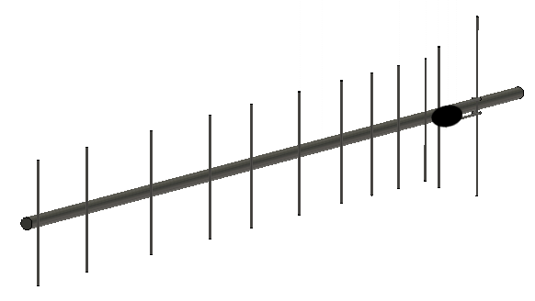

Антенна представляет собой 12-элеметную антенну «Волновой канал» и имеет следующие характеристики:

Рабочий диапазон частот, МГц 880…960
Коэффициент усиления в направлении максимума излучения, дБи 12.5
КСВ, не более (типовое значение) 1,8 (1,5)
Ширина диаграммы направленности по уровню 50% мощности, градусов
в горизонтальной плоскости 41
в вертикальной плоскости 37
Уровень боковых лепестков диаграммы направленности, дБ
в горизонтальной плоскости -10
в вертикальной плоскости -15
Коэффициент защитного действия, дБ 21
Диапазон рабочих температур, °C –40…+80
Грозозащита заземление по постоянному току
Исполнение герметичное (IP65)
Габариты, мм 1005 х 175x 50
Вес при стандартной длине кабеля, г 110
Кабель* RG58A/U
Длина кабеля*, м 10
Разъём* SMA-M, FME-F, N-M
______________
* Уточняется при заказе
Данная антенна обладает большим усилением и обеспечивает высокое качество связи, однако, требует тщательного соблюдения правил установки.
Антенна направляется на базовую станцию GSM. Если точное направление на источник сигнала не известно, антенну следует ориентировать по максимуму уровня принимаемого сигнала (см. программное обеспечение модема).
Базовая станция
Базовая станция
Правильно
Неправильно
Неправильная установка антенны может вызвать ухудшение качества связи!

Кабель снижения следует прикрепить к мачте стяжками в двух местах так, чтобы не было натяга кабеля между антенной и местом крепления.
1. Параметры согласования

1.1. Модуль коэффициента отражения

Компьютерное моделирование
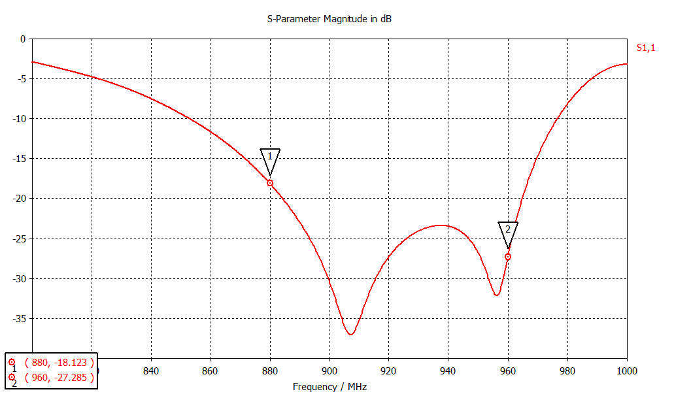

Результат измерений
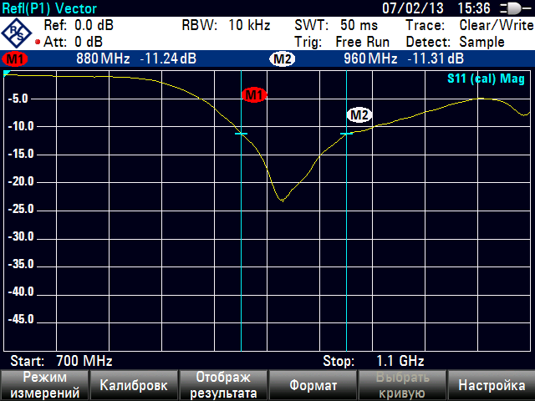
1.2. КСВН

Компьютерное моделирование
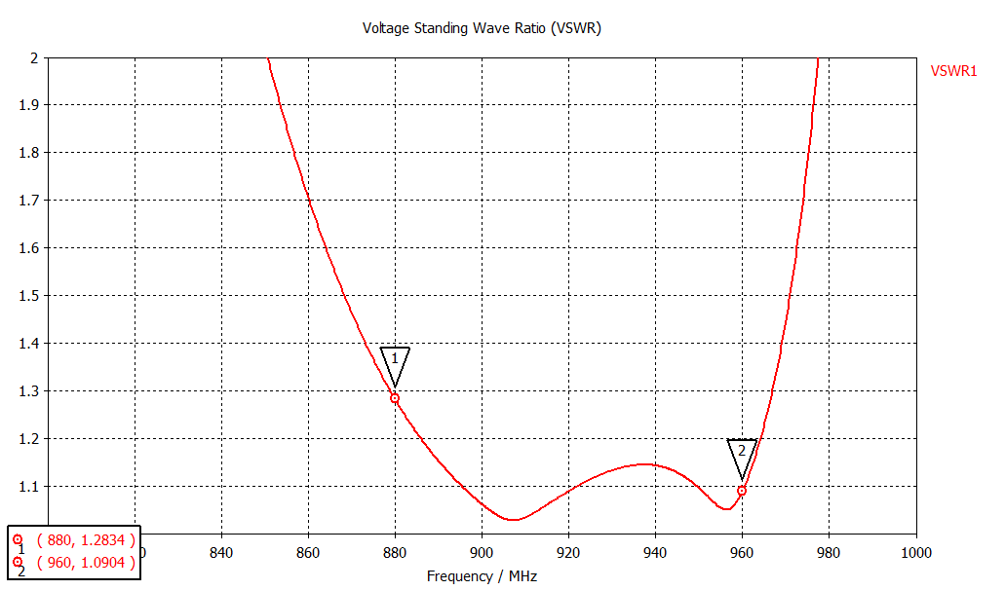

Результат измерений

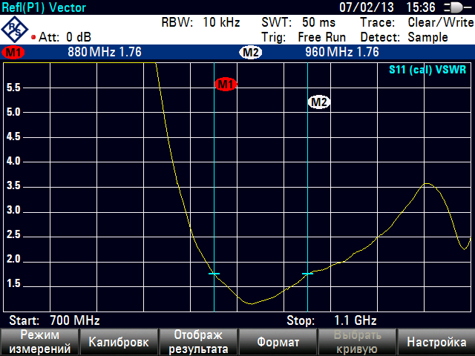
2. Диаграмма направленности в свободном пространстве

Компьютерное моделирование

2.1. 3D
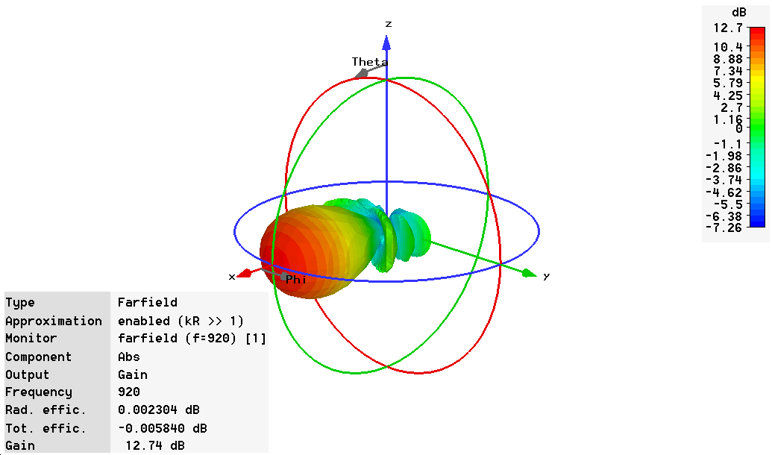

2.2. В вертикальной плоскости
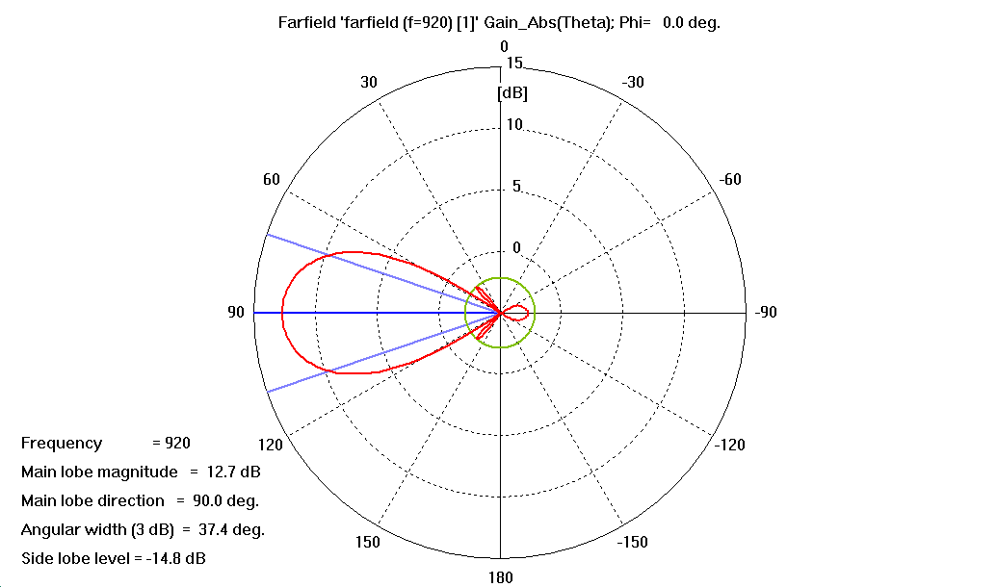
2.3. В горизонтальной плоскости

